# Отчет о преобразовании координат

## Таблица координат

| Точка | Исходная X | Исходная Y | Преобразованная X’ | Преобразованная Y’ |
| --- | --- | --- | --- | --- |
| Точка 1 | 6.58 | 5.14 | 50.88 | -30.32 |
| Точка 2 | -8.06 | -4.12 | -54.70 | 38.23 |
| Точка 3 | 2.89 | -9.43 | -18.55 | -19.16 |
| Точка 4 | -0.05 | -2.52 | -9.05 | -1.03 |
| Точка 5 | 6.65 | -8.45 | 3.69 | -37.49 |

## Параметры преобразования

Матрица преобразования:

$$\left[\begin{matrix}5.0 & 3.5 & 2.0 \\ −5.0 & 0.5 & −2.0 \\ 0 & 0 & 1\end{matrix}\right]$$

Система уравнений:

$$\left\{\begin{matrix}x^{′}=5.0x+3.5y+2.0 \\ y^{′}=−5.0x+0.5y+−2.0\end{matrix}\right.$$

График преобразования

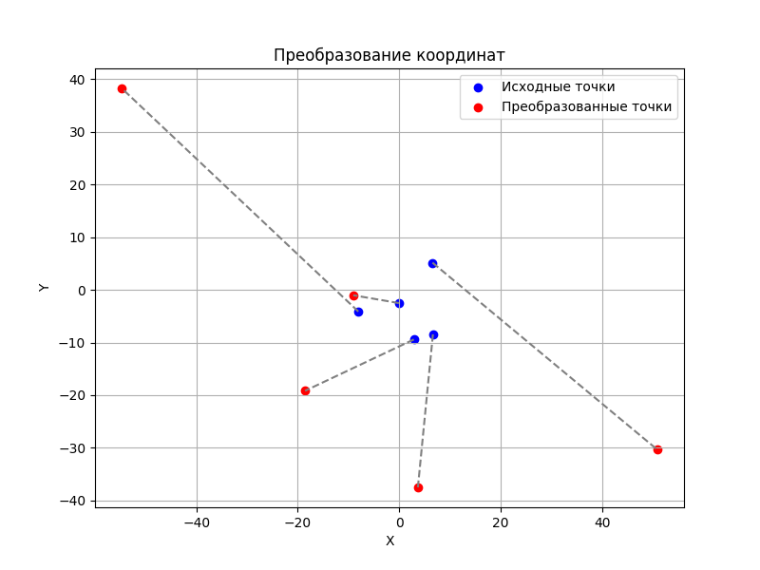

График преобразования